Energía a partir de la fuerza de las olas: una tecnología extraordinaria obtiene un reconocimiento especial en los premios manus 2017

En esta 8ª edición internacional de los premios manus para aplicaciones con cojinetes plásticos, igus España, junto con sus numerosos candidatos, ha tenido una notable presencia. Igus España ha anunciado una mención extraordinaria a uno de sus participantes que representaron sus innovaciones basadas en cojinetes plásticos.

De forma excepcional y de acuerdo con el jurado de esta edición, se decidió premiar de forma especial la candidatura de la compañía Rotary Wave, dirigida por Josep Mª Planells. El equipo presentó una solución muy creativa en la que los cojinetes iglidur contribuían en conseguir una solución viable, eficiente y económica. Rotary Wave propuso una solución interesante e innovadora dentro del campo de la energía renovable para generar energía a partir de la fuerza de las olas del mar.

Para lograr su objetivo, tuvieron que utilizar componentes preparados para trabajar en entornos duros como es el mar: los cojinetes de esta aplicación tenían que ser aptos para funcionar bajo el agua mientras soportan presiones superiores a 50 Mpa y realizan movimientos rotatorios continuos. Además de todos estos requisitos, también tenía que presentar una durabilidad óptima.

Después de someterse a varios tests, los cojinetes iglidur Z demostraron ser la solución idónea para esta aplicación. Estos cojinetes son una elección excelente para aplicaciones con fuerzas de compresión extremas. La alta flexibilidad de su material ofrece unos resultados óptimos con aplicaciones expuestas a impactos y cargas en los bordes. Además, también presentan una gran resistencia al desgaste con altas cargas. La entrega de este premio manus se realizó en el mes de junio en la oficina central de Rotary Wave situada en Torrent, Valencia.

Sobre los premios manus:
Lo que empezó en 2003 con 34 participantes, ahora se ha convertido en un concurso de ámbito mundial y para todos los sectores industriales, hecho que demuestra la versatilidad y capacidad técnica de los cojinetes plásticos. Los premios manus de igus se celebran cada dos años en la Feria de Hanóver, este año ha sido la octava edición y atrajo a un total de 541 diseñadores y desarrolladores de todo el mundo dispuestos a presentar sus aplicaciones con cojinetes plásticos. Esta competición es una iniciativa conjunta entre igus, el Instituto alemán de materiales compuestos (IVW), la revista técnica «Industrieanzeiger» y el Instituto tecnológico de Colonia. El premio pretende poner de relieve aplicaciones realizadas con cojinetes plásticos de fricción y que destaquen por su eficacia técnica, eficiencia económica y originalidad. Gerard Baus, director de cojinetes en igus, afirma: «El término manus (del latín mano) simboliza la tenacidad de los cojinetes plásticos de deslizamiento para alcanzar nuevos caminos».

El prestigioso premio manus llega a su octava edición y pretende mostrar una vez más el increíble potencial de los cojinetes plásticos. Bajo el agua, con suciedad o en contacto con agentes químicos: es difícil encontrar un medio en el que los cojinetes plásticos de deslizamiento no puedan aportar sus ventajas. Los cojinetes plásticos de igus aligeran peso en un avión propulsado por energía solar, protegen una central eléctrica mareomotriz de la corrosión, proporcionan un funcionamiento suave en carretera para muchos coches y son más económicos y duraderos que las soluciones en metal.

Imágenes:
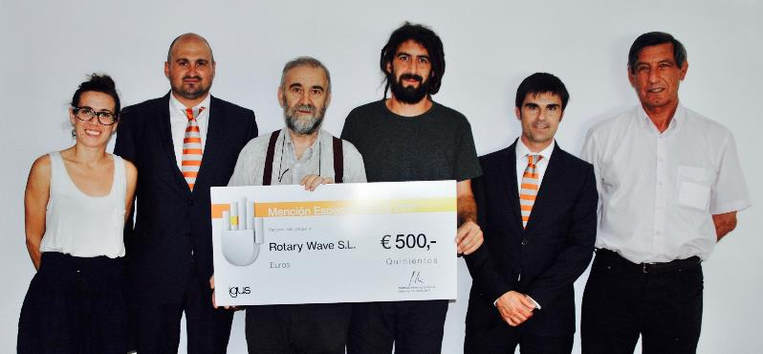
Imagen PM2217ES-1
El jurado de los premios manus 2017 de igus España realizó un reconocimiento excepcional a la compañía Rotary Wave por su solución que genera energía a partir de la fuerza de las olas: Andrea Novás (Ingeniero naval de Msc), Jaume Lobato (Responsable de iglidur), Josep Mª Planells (Director general), Lluís Planells (Gerente), Jose Luis Caso (Técnico de ventas de iglidur, igubal y drylin) y José Ruiz Gimeno (Ingeniero consultor). (Fuente: igus GmbH)
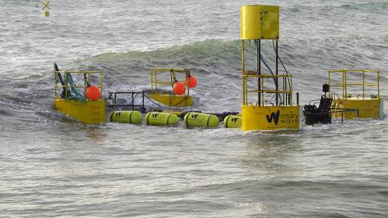
Imagen PM2217ES-2
El equipo de Rotary Wave ha desarrollado una solución interesante e innovadora para generar energía a partir de las olas del mar.

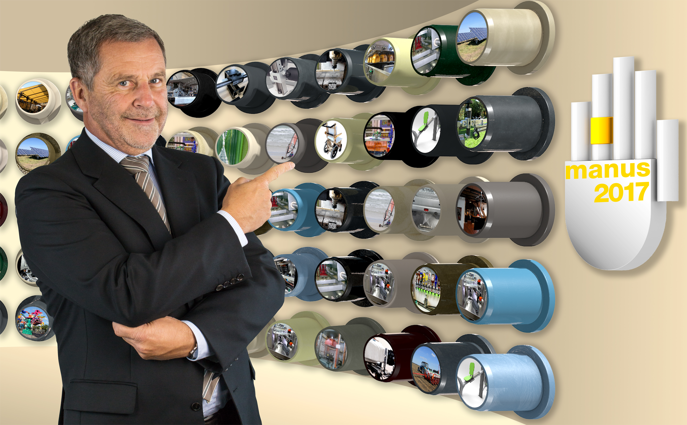

Imagen PM2217ES-3

El prestigioso premio manus, lanzado en 2003 por igus GmbH, muestra el tremendo potencial de la tecnología de los cojinetes de plástico. Ya sea en el agua, en tierra o en aire, apenas hay un área donde los cojinetes de polímero no muestran sus ventajas características.

CONTACTO:  igus S. L. U.  Crta. Llobatona, 6  Polígono Noi del Sucre  08840 Viladecans, Barcelona  Tel.: 936 473 950  Fax: 936 473 951  cojinetes@igus.es  www.igus.es  CONTACTO DE PRENSA:  Oliver Cyrus  Encargado de prensa y publicidad  igus GmbH  Spicher Str. 1a  D-51147 Colonia  Tel.: +49 (0) 22 03 / 96 49 - 459  Fax: +49 (0) 22 03 / 96 49 - 631  ocyrus@igus.de  www.igus.es | SOBRE IGUS:  Igus es uno de los fabricantes líderes en el área de sistemas de cadenas portacables y cojinetes plásticos de fricción. La empresa familiar con sede en Colonia está representada en 35 países y tiene aproximadamente 3.180 empleados en todo el mundo. En 2016, igus facturó 592 millones de euros en la industria de los componentes plásticos para aplicaciones móviles, i.e. «motion plastics». igus realiza ensayos en su laboratorio, el más grande de su sector, a fin de ofrecer productos y soluciones innovadoras adaptadas a las necesidades de sus clientes y suministradas en plazos mínimos.  Los términos "igus", "chainflex", "CFRIP", "conprotect", "CTD", "drylin", "dry-tech", "dryspin", "easy chain", "e-chain", "e-chain systems", "e-ketten", "e-kettensysteme", "e-skin", "energy chain", "energy chain systems", "flizz", "iglide", "iglidur", "igubal", "invis", "manus", "motion plastics", "pikchain", "readychain", "readycable", "speedigus", "triflex", "twisterchain", "plastics for longer life", "robolink", "xiros", "xirodur" y "vector" son marcas registradas de igus GmbH legalmente protegidas en la República Federal de Alemania y en otros países en el caso que proceda.

